Trabajo Practico de TIC

Integrantes: Ezequiel Tejada,Alejo Michea,Tiziano Manrique

Curso:4ª
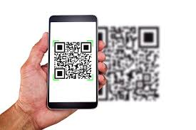

Prof. Andrea Gomez

2024

1)_ - Sabes si tu celular tiene lector de códigos QR? Cómo te das cuenta?

Si,nuestros dispositivos tienen integrado el lector de código QR en la cámara del teléfono

2)_ -Has utilizado alguna vez un código QR? Tu familia los utiliza? En qué situaciones o para qué los utilizan?

Si lo hemos utilizado,aveces tanto nosotros como nuestras familias lo usamos en diversos ámbitos.
Puede utilizarse para el compartir internet,iniciar sesión en alguna app,etc.

3)_ A parte del pago a través de estos códigos, qué otros usos conoces de Códigos QR?

Pago por tarjeta
Conexión a Internet
Inicio de sesión en las redes sociales
Para buscar el perfil de alguna persona

4)_ Investiga y describe algún caso donde se hayan utilizado los códigos QR de una forma novedosa e ingeniosa

Inventario basado en código QR
El inventario basado en códigos QR es una forma de optimizar y promover una transacción fluida de su sistema de gestión de inventario y le permite tener acceso directo y realizar un seguimiento de la información de los activos.

Codigos Qr

Qr de texto


Qr URL



v-card


Actividad 4
Código QR sobre un producto


